متوسطة صغير عبد الله وادي جر. التاريخ : 16 ماي 2016
الاختبار الثّالث في الرّياضيات
المستوى : الرّابعة متوسط.
Belhocine : https://prof27math.weebly.com/
ـــــــــــــــــــــــــــــــــــــــــــــــــــــــــــــــــــــــــــــــــــــــــــــــــــــــــــــــــــــــــــــــــــــــــــــــــــــــــــــــــــــــــ
التّمرين الأوّل : مخطط الأعمدة المقابل يمثل الوقت الذي يقضيه 15 تلميذا من الرّابعة متوسط في المجيء
إلى المتوسطة.
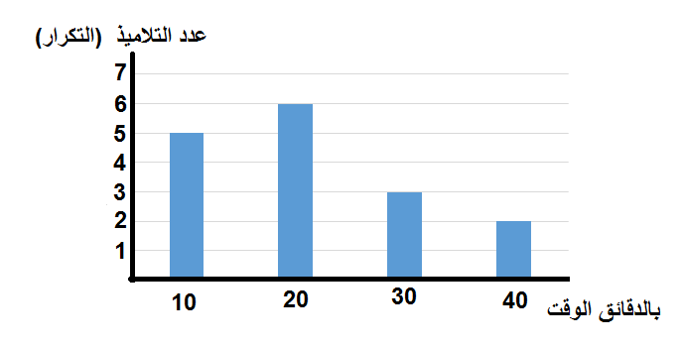
1 ـ ضع جدولا تنظم فيه معطيات المخطط بالإضافة إلى التّكرار المجمع الصّاعد، والنّازل.
2 ـ أحسب المتوسط المتوازن ( معدل المدّة الزمنيّة )لهذه السّلسلة الإحصائيّة.
3 ـ ما هو عدد التّلاميذ الذين يقضون وقتا أصغر أويساوي 20 دقيقة للمجيء
إلى المتوسطة.
4 ـ أوجد وسيط السّلسلة الإحصائيّة ، ومداها.

التّمرين الثّاني : لتكن العبارة $M$ حيث : $M={\left(2x-3\right)}^{2}-49$
1 ـ أنشر وبسّط $M$.
2 ـ حلّل العبارة $M$ إلى جداء عاملين.
3 ـ حل المعادلة :$M=0$.
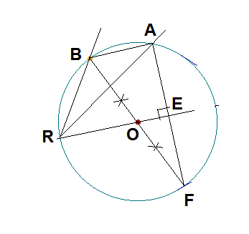
التّمرين الثّالث : الشّكل المقابل ليس مرسوما بالأبعاد الحقيقيّة ، ولا نطلب رسمه.
نعطي :$BF=4cm$، $AB=1,4cm$.
1 ـ برّر نوع المثلث $ABF$ .
2 ـ بيّن أنّ $\left(OE\right)$ يوازي $\left(AB\right)$ ، ثمّ أحسب الطّول $OE$.
3 ـ أحسب بالتّدوير إلى الوحدة قيس الزّاوية : $\hat{AFB}$ ثمّ $\hat{ARB}$.

التّمرين الرّابع :1 ـ أحسب القاسم المشترك الأكبرللعددين $660 ;240$.
2 ـ أحسب العدد:$A=\frac{240}{660}-\frac{1}{3}×6$.
3 ـ حل جملة المعادلتين :$\left\{\begin{aligned}x+y=10 \\ 660x+240y=300\end{aligned}\right.$

المسألة:تقدم أستاذ مادة الرّياضيات إلى مكتبة بغرض تصوير أوراق امتحاناته ،فعرض عليه صاحب المكتبة صيغتين للدّفع كالآتي :
العرض الأوّل : دفع 3دنانير مقابل كل ورقة مصورة .
العرض الثّاني : دفع دينارين مقابل كل ورقة مصورة ، بالإضافة إلى دفع اشتراك شهري قدره $100$ دينارا.
1 ـ بيّن ما هو العرض الأفضل لتصوير$200$ورقة ؟
2 ـ ليكن عدد الأورق التي يريد هذا الأستاذ تصويرها هو $x$، عبّر بدلالة $x$ عن التّكلفة في كلا من العرضين
الأوّل والثّاني .
3 ـ أحسب عدد الأوراق التي يمكن تصويرها بالعرض الثاني (خلال شهر) إذا كان عند هذا الأستاذ $600$
دينار.
4 ـ لتكن الدّالتين $g , f$ حيث : $f\left(x\right)=3x$ ، $g\left(x\right)=2x+100$
ـ مثّل هاتين الدّالتين في نفس المعلم المستوي $\left(O , \vec{OI} , \vec{OJ}\right)$.(بحيث نمثل كل 20 ورقة مصوّرة بـ:$1cm$ على محور الفواصل ، وكل 100 دينار بـ $1cm$ على محور التّراتيب)
5 ـ حل المعادلة $f\left({}_{1}\right)=g\left(x_{1}\right)$ ،ماذا يمثل الحلّ $x_{1}$؟
6 ـ اشرح كيف يمكن لهذا الأستاذ أن يختار أحد هذين العرضين؟

Belhocine : https://prof27math.weebly.com/

